**Pozdravljeni učenci 9.b!**

**Najprej čestitam vsem, ki samostojno opravljate delo in redno pošiljate naloge!**

**Verjamem, da se je na nov način dela težko navaditi.**

**Pri nalogah ste samostojni – najprej je potrebno prebrati snov, potem navodila za izvedbo izdelka, nato najti doma vse pripomočke.**

**Delo vam gre odlično od rok!**

**Pripravila sem vam malo razstavo.**

**Ker nismo v razredu, da bi vaša dela lahko razstavili na panoju, lahko tu vidite, koliko lepega ste v tem času naredili!**

**Veselo ustvarjanje vam želim še naprej!**

1. **NALOGA: GIBLJIVI KIPI - MOBILI**

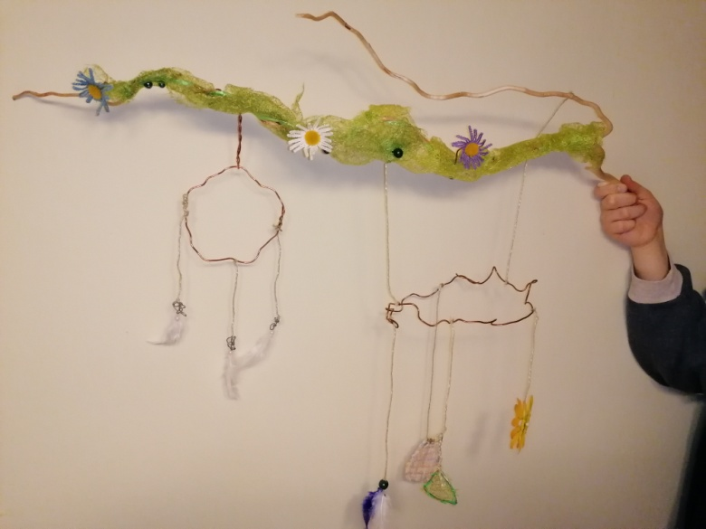 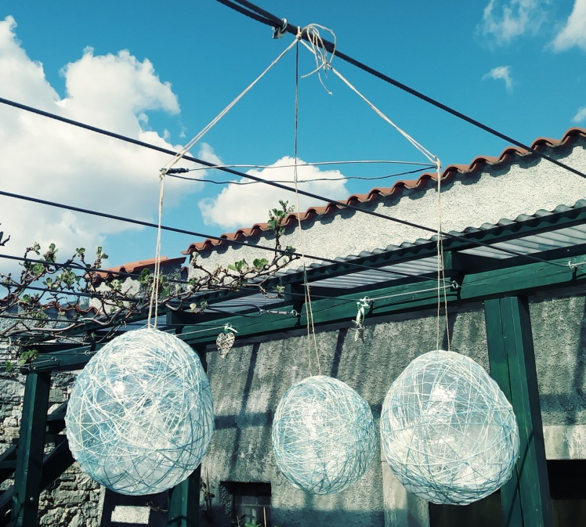

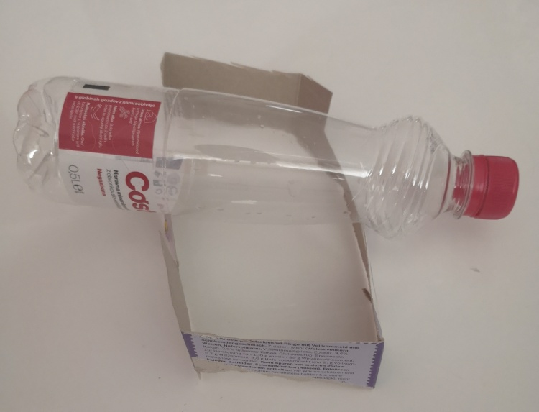 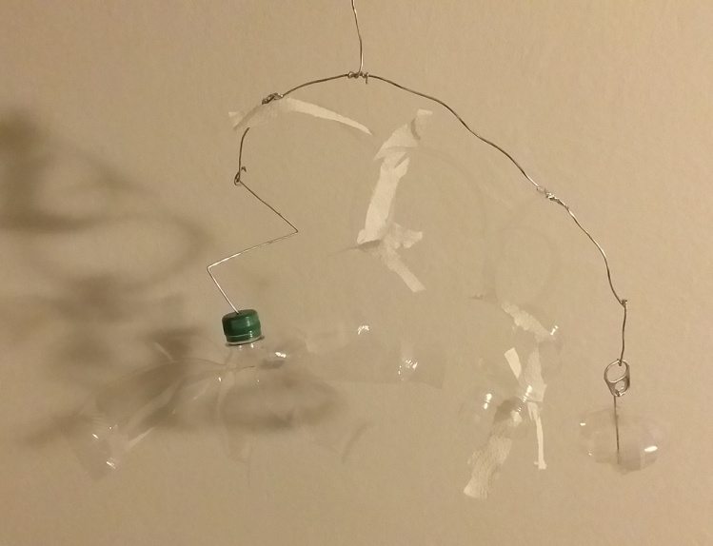

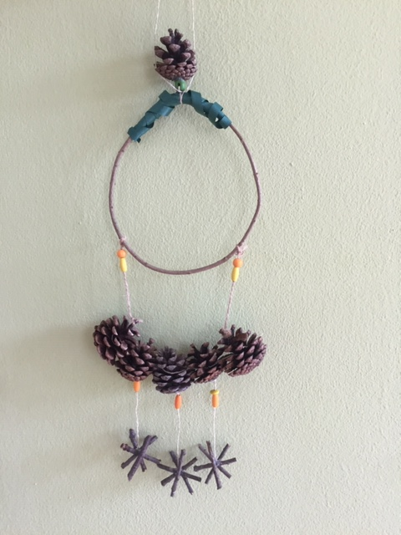 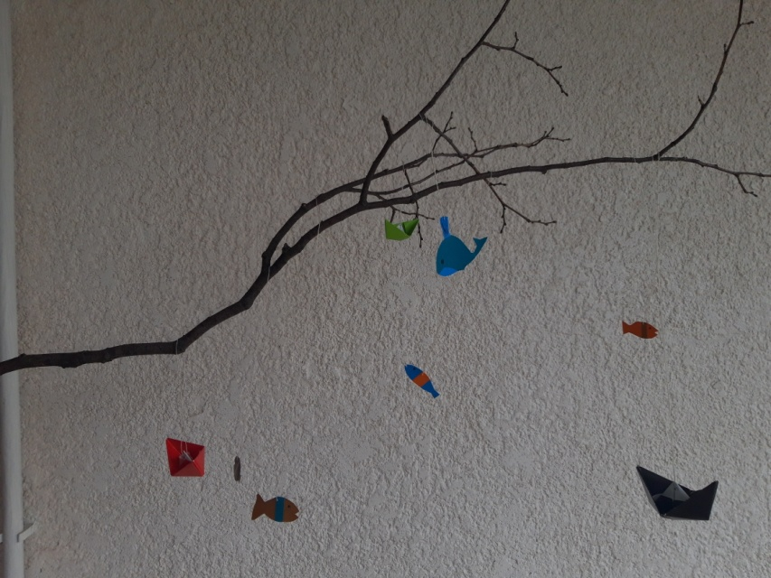

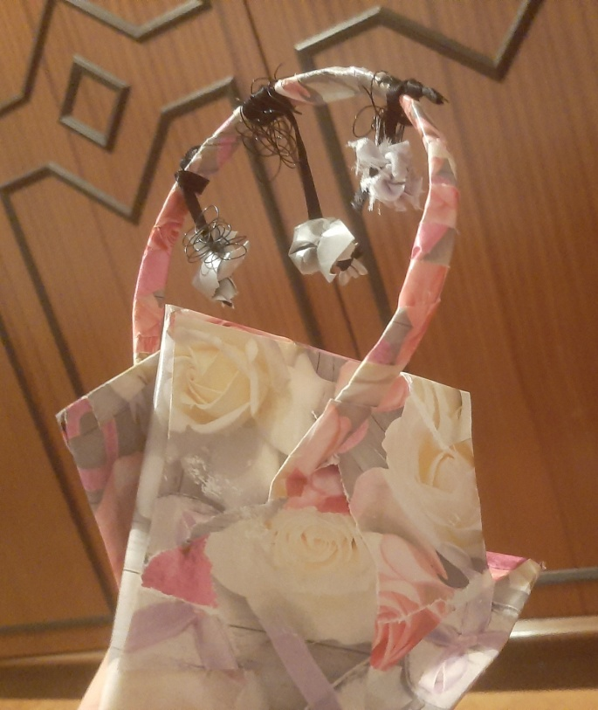 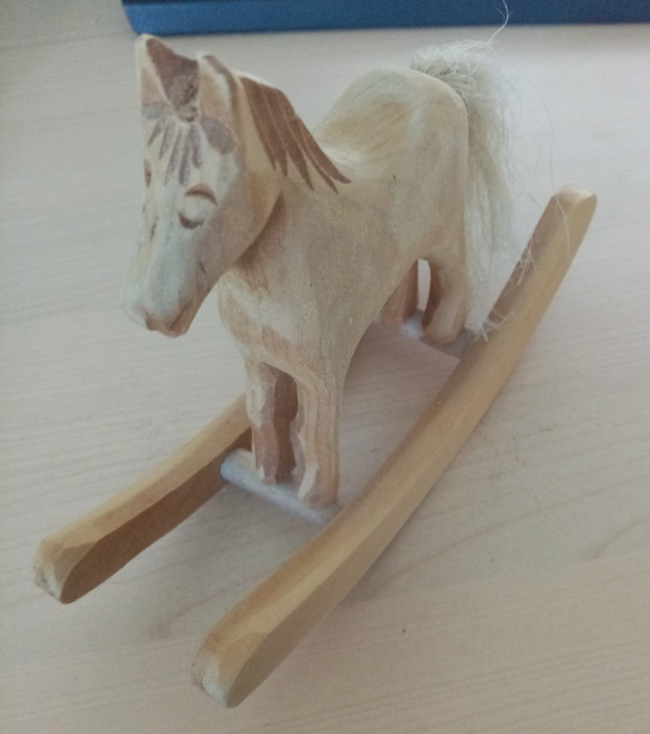

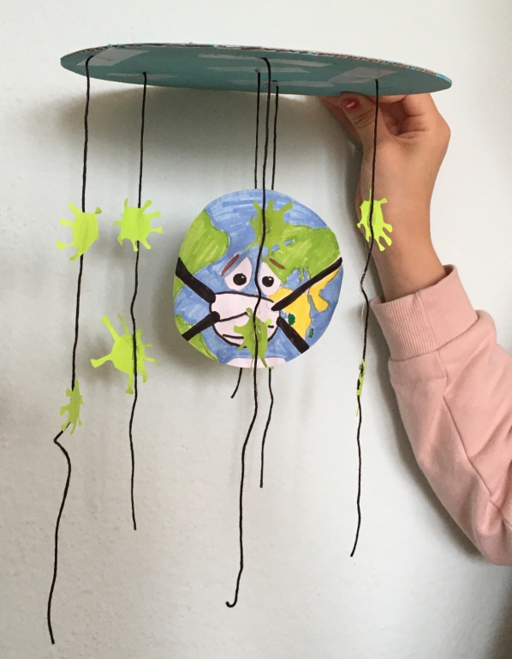 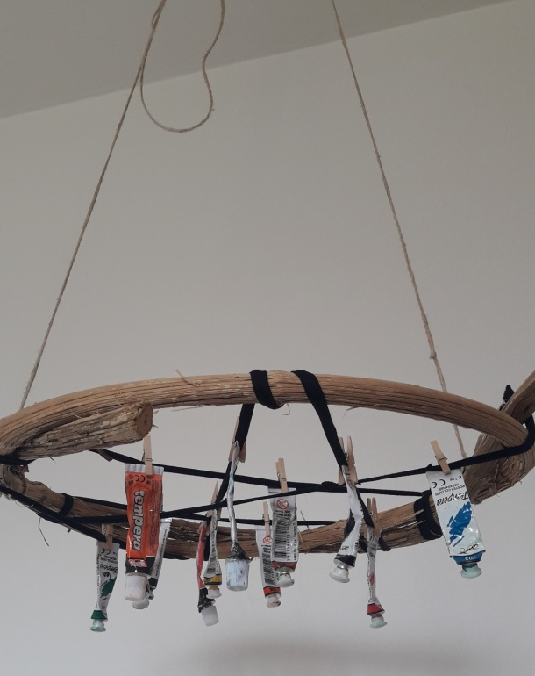

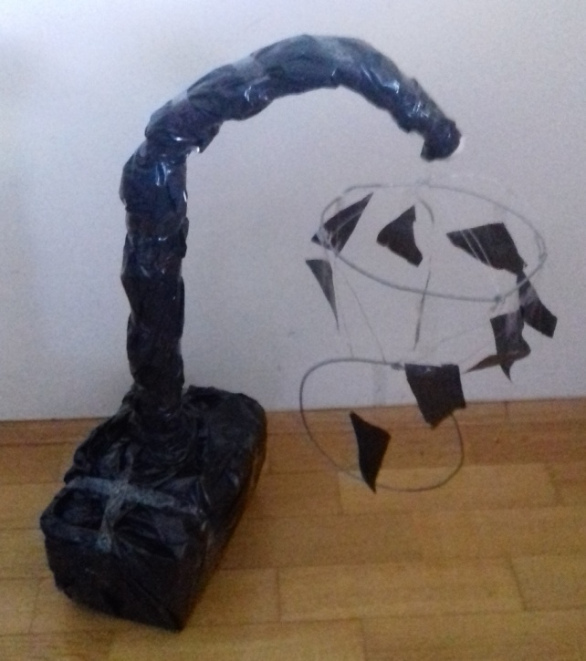 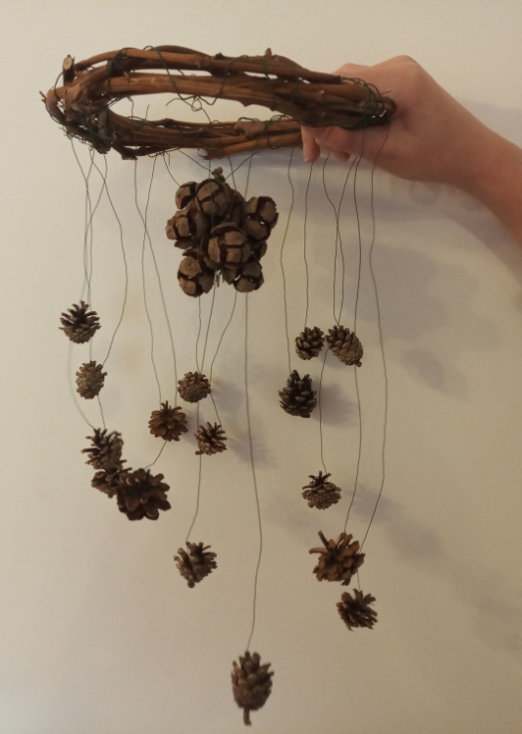

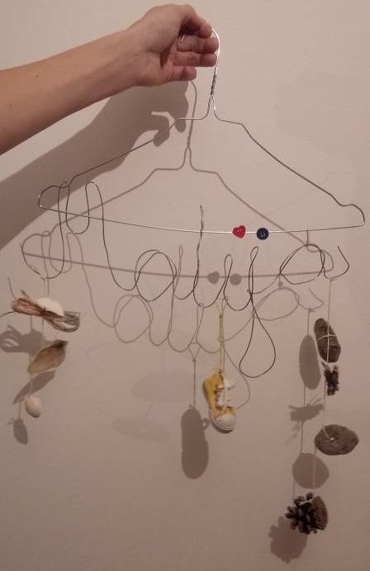 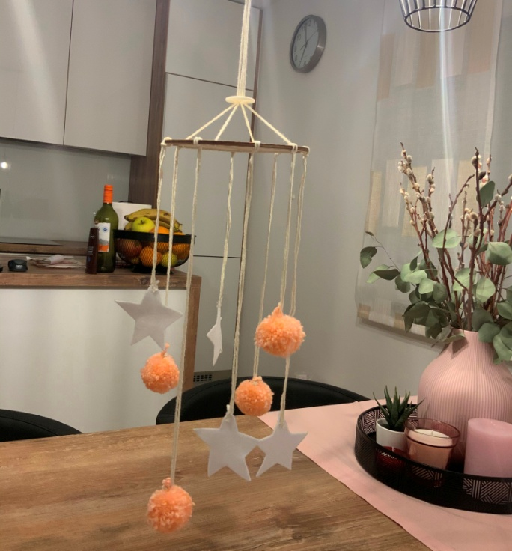

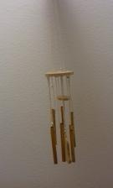 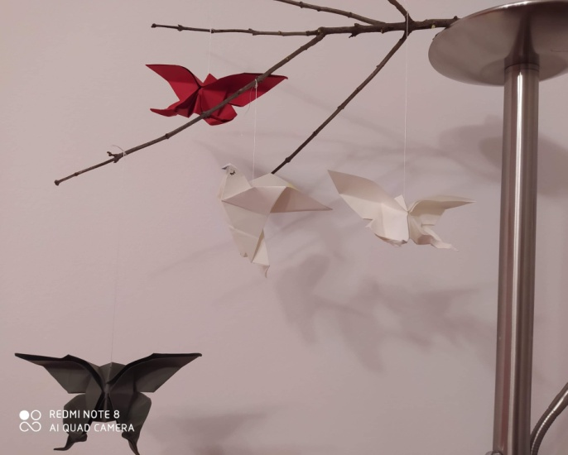

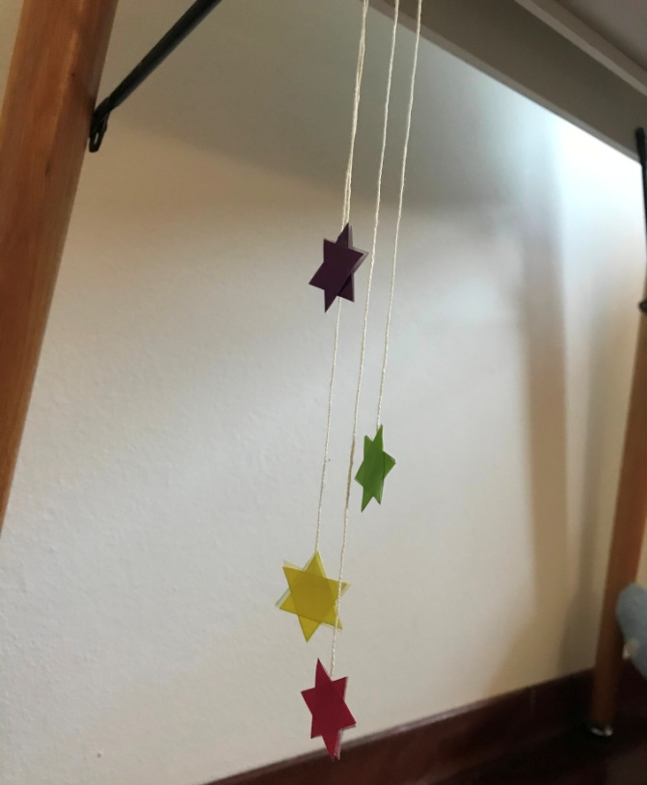 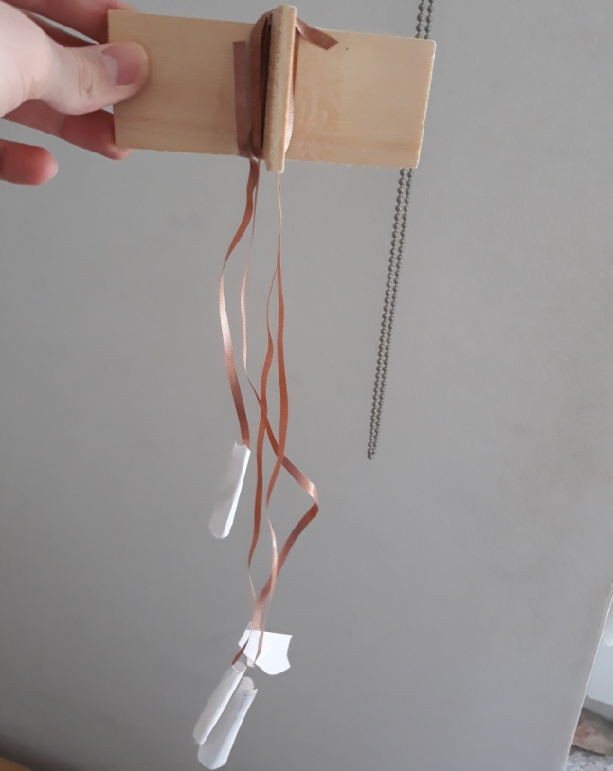

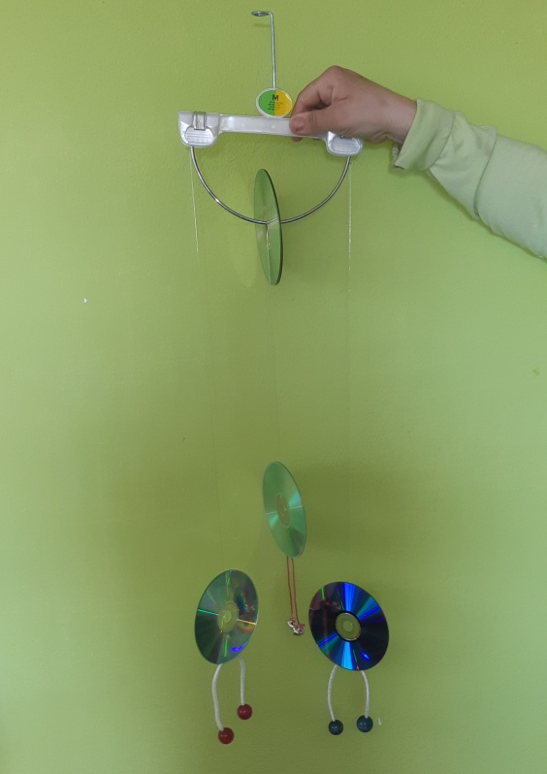

1. **NALOGA: ABSTRAKCIJA V KIPARSTVU**

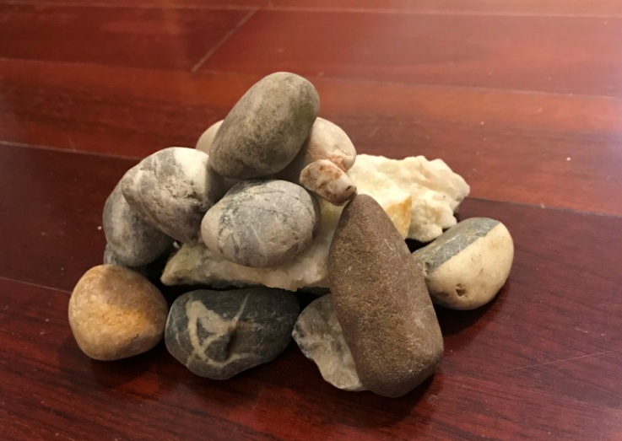 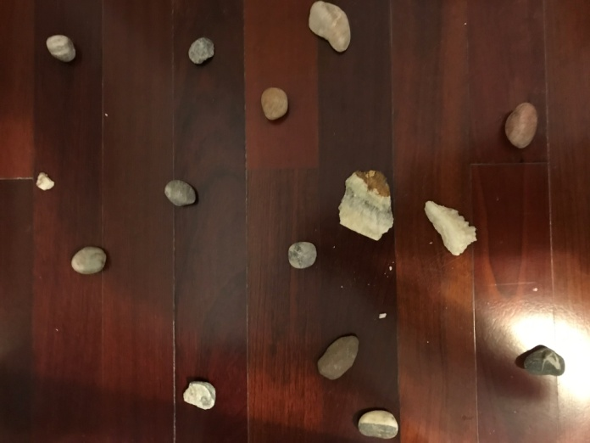

Naslov dela: Par minut pred velikim pokom Naslov dela: Minute po velikem poku

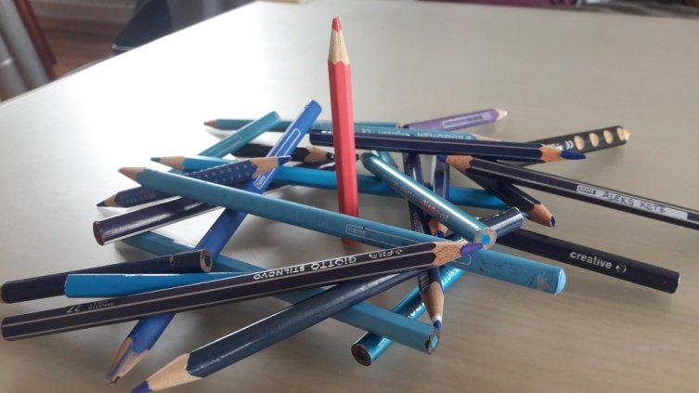 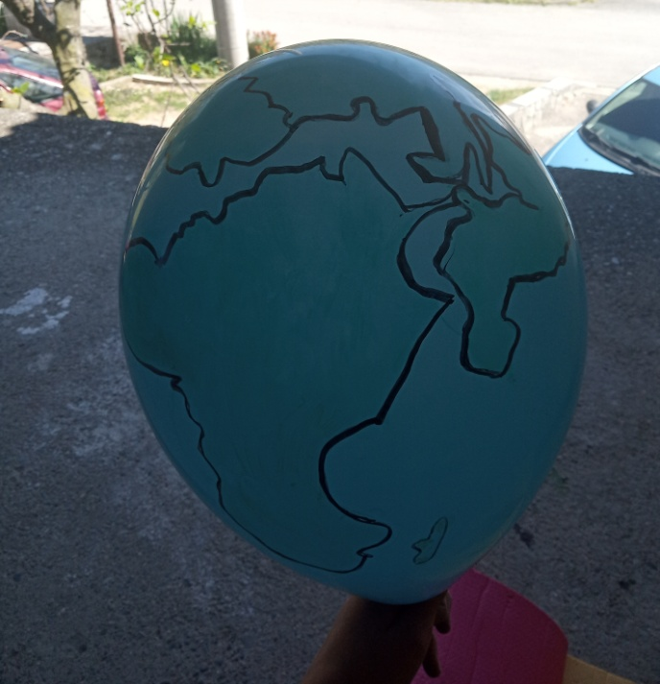

Naslov dela: Ujetost Naslov dela:Razpadajoči svet

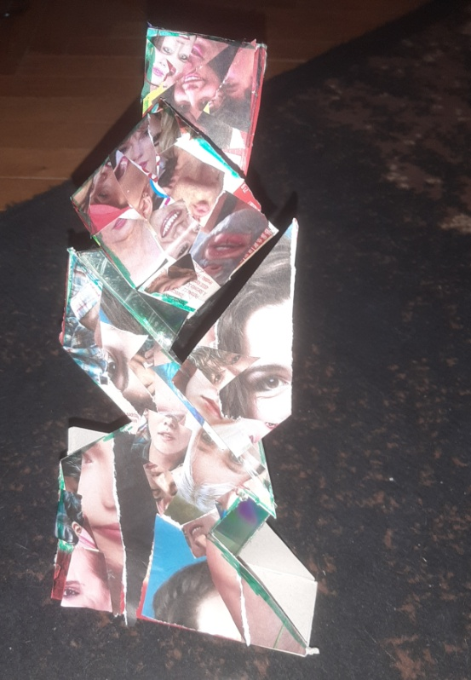 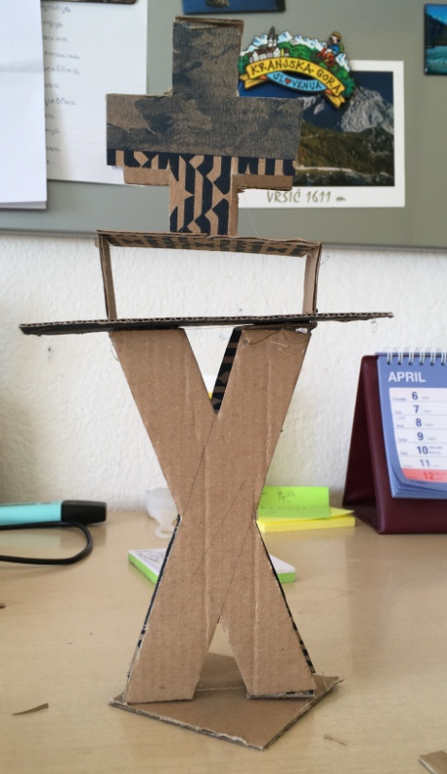

Naslov dela: Ogledalo

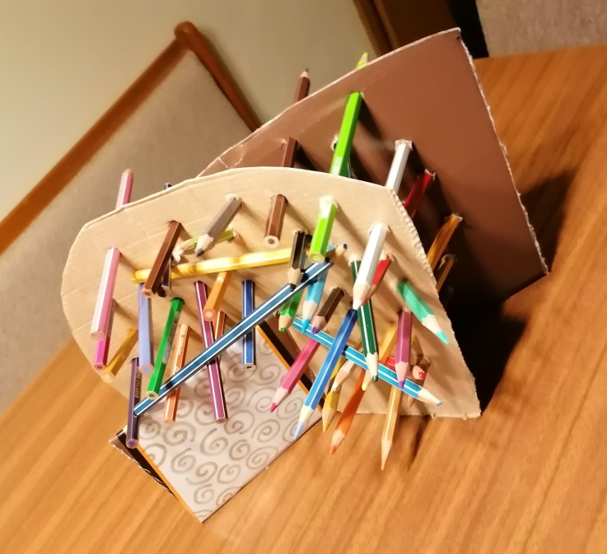 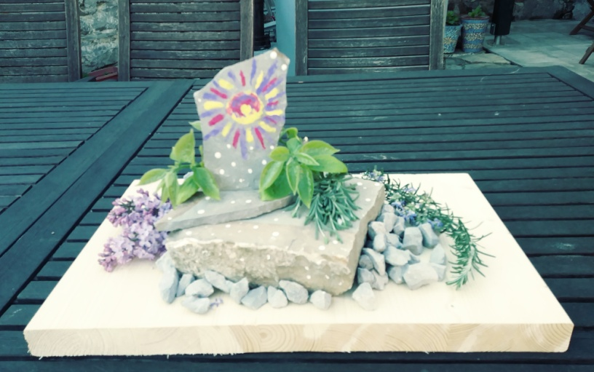

Naslov dela: Življenje

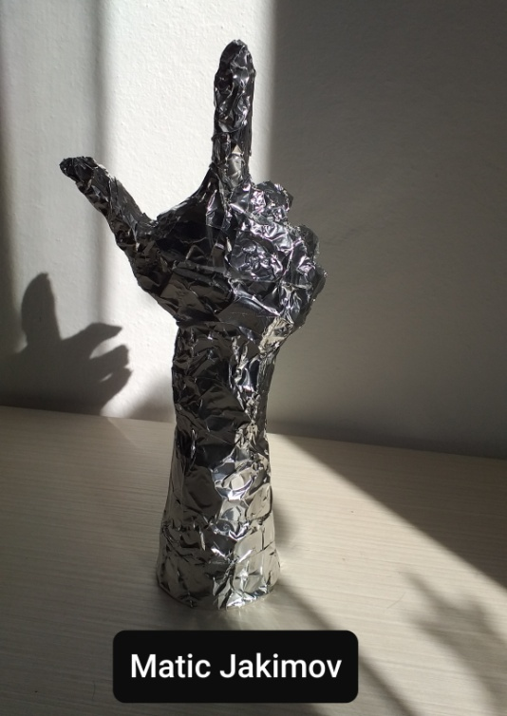 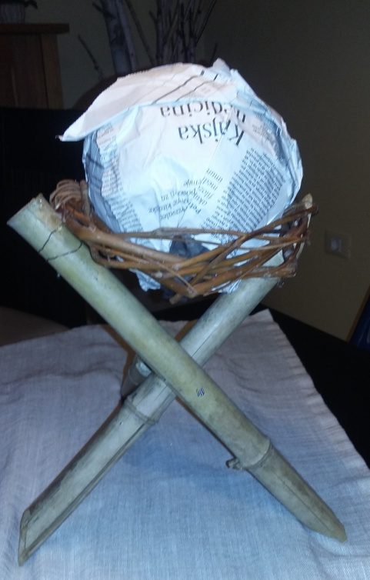

Naslov dela: Svoboda neba Naslov dela: Svet obdan z novicami

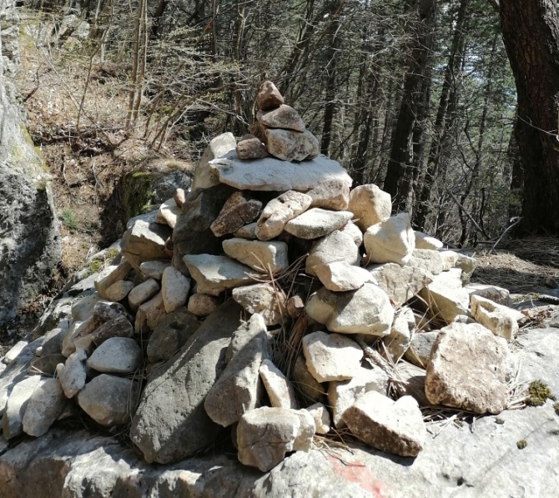 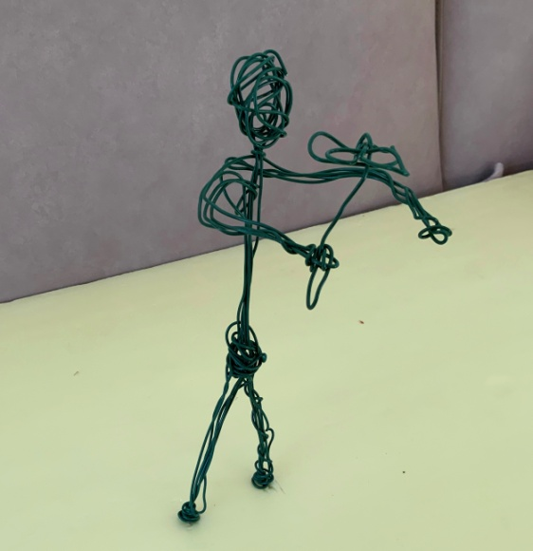

Naslov dela: Malogorska piramida Naslov dela:#staypositive

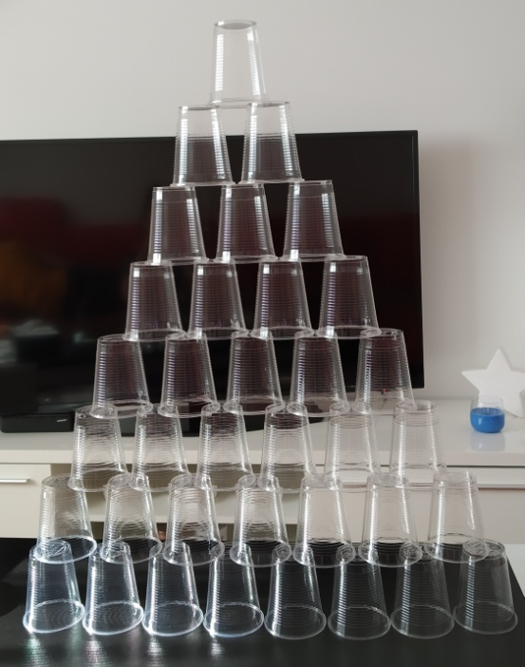 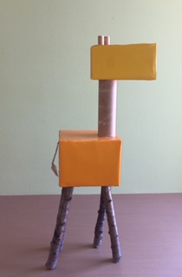

Naslov dela: Žirafa